新 书 推 荐

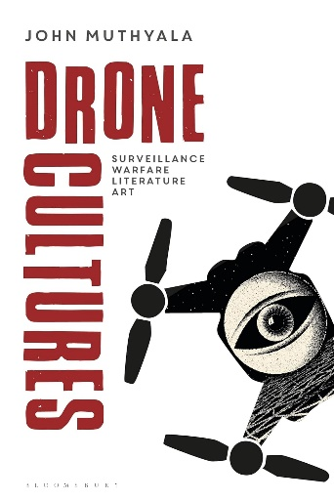
中文书名：《无人机文化：从监视与战争到文化与艺术》
英文书名：DRONE CULTURES: From Surveillance and Warfare to Literature and Art
作 者：John Muthyala
出 版 社：Bloomsbury
代理公司：ANA/Jessica Wu
页 数：248页
出版时间：2026年1月
代理地区：中国大陆、台湾
审读资料：电子稿
类 型：大众社科

内容简介：

无人机身上充满着矛盾：它既是战斗的武器，也能够创造出奇迹。无人机经常带来破坏和死亡，但它也能激发创造力，促进教育发展。

这本书鼓励读者批判性地看待无人机。书中首先追溯了它如何出现在21世纪的战争中，并考察了它与监视文化、生物政治和人工智能之间的复杂关系，以及在文学和艺术作品中对它的表现。无人机带来力量，也带来新的可能——这本书让读者打破原有的思维，认识到在无人机中二者兼备。

无人机正在重塑社会对战争与和平、距离与时间、隐私与监控、权力与问责、民主与治理的理解。这本书将从无人机这一话题出发，一窥不断变化的人类社会。

作者简介：

约翰·穆蒂亚拉（John Muthyala），美国南缅因大学英语系教授。

媒体评价：

“无人机在当代生活中无处不在，随着这些新的视角的出现，从战争到娱乐，视觉文化发生了巨大的变化。《无人机文化》从各个角度分析了这一正在快速演变的现象。穆蒂亚拉这部及时的作品考察了无人机、它们数不清的用途和它们产生的文化想象，同时揭示了无人机与‘控制、破坏和死亡’以及‘创造力、研究和教育’之间的矛盾。”
——詹姆斯·E·多布森（James E. Dobson），美国达特茅斯学院英语与创意写作副教授，著有《计算机视觉的诞生》（The Birth of Computer Vision）

《无人机文化：从监视与战争到文化和艺术》

序言

第一章：无人机的崛起：移动的权力之眼
第二章：监督组织的全球无政府状态
第三章：无人机世界中的生物政治、死亡政治和伦理
第四章：无人机，婴儿，无人机：技术新殖民主义和后殖民调解
第五章：新美学：后数字、翻转和无人机文化
第六章：艺术和文化中的无人机

后记

感谢您的阅读！
请将反馈信息发至：版权负责人
Email：Rights@nurnberg.com.cn
安德鲁·纳伯格联合国际有限公司北京代表处
北京市海淀区中关村大街甲59号中国人民大学文化大厦1705室, 邮编：100872
电话：010-82504106, 传真：010-82504200
公司网址：http://www.nurnberg.com.cn
书目下载：http://www.nurnberg.com.cn/booklist_zh/list.aspx
书讯浏览：http://www.nurnberg.com.cn/book/book.aspx
视频推荐：http://www.nurnberg.com.cn/video/video.aspx
豆瓣小站：http://site.douban.com/110577/
新浪微博：安德鲁纳伯格公司的微博_微博 (weibo.com)
微信订阅号：ANABJ2002


